ДЕПАРТАМЕНТ СОЦИАЛЬНОЙ ЗАЩИТЫ НАСЕЛЕНИЯ г. МОСКВЫ
ГОСУДАРСТВЕННОЕ КАЗЕННОЕ УЧРЕЖДЕНИЕ
ДЕТСКИЙ ДОМ – ИНТЕРНАТ № 8
ДЛЯ УМСТВЕННО ОТСТАЛЫХ ДЕТЕЙ

КОНСПЕКТ ОТКРЫТОГО МЕРОПРИЯТИЯ
Прогулка на тему
Насекомые. Божья коровка

Подготовила и провела:
Воспитатель гр. № 2
Дорожкина И. В

Москва
21 августа 2014 г
Цели занятия:
1.Коррекционно – образовательные:
- формировать у детей первоначальные представления о насекомых, учить различать, сравнивать, правильно их называть
- познакомить с малыми фольклорными формами: потешка, стихи, загадки, подвижная игра;
-обогащать и активизировать словарь по теме «Насекомые»
2.Коррекционно - развивающие:
- закреплять представления о насекомых, формировать бережное, заботливое отношение ко всему живому;
- развивать двигательные навыки, умение действовать по словесной инструкции и по показу;
- активизировать внимание, память, мышление.
3.Коррекционно – воспитательные:
- вызывать радостные переживания от общения с природой;
- воспитывать трудовые умения и навыки;
- воспитывать желание играть и трудиться совместно, оказывать помощь друг другу.

План занятия и оборудование:
1.Организационный момент
Аудиозапись «Песенка о Лете» из м/ф "Дед Мороз и лето" (Евгений Крылатов / Юрий Энтин); текст стихотворения.
2.Кинезиологическое упражнение «Перекрестные шаги» (Психофизиологическое коррекционное упражнение).
Текст стихотворения; словесная инструкция и показ воспитателем выполнения упражнения.
3.Загадки о насекомых
Текст загадок, картинки с изображением насекомых. Магнитная доска, магниты.
4.Настольно-печатная игра - лото «Насекомые» (парные картинки)
5.Коррекционно – оздоровительная подвижная игра «Мотыльки»
Шапочки с изображением мотыльков, сачок.
6.Познавательный рассказ воспитателя о божьей коровке
Текст рассказа; картинка с изображением божьей коровки, игрушка «божья коровка»
7.Наблюдение за божьей коровкой в природе
Контейнер с божьими коровками на листьях и траве.
8. Дидактическая игра «Божьи коровки»
5 карточек с изображением зеленых листочков с точками от 1 до 5 на каждом; 5 карточек с изображением божьих коровок с точками от 1 до 5 на каждой.
9.Пальчиковая гимнастика
Текст гимнастики; словесная инструкция и показ выполнения задания воспитателем.
10.Рисование в альбомах
Альбомы формата А - 4, на листах которых изображены божьи коровки; штемпельная подушечка, пропитанная черной краской; карандаши – штампы для нанесения оттисков круглой формы, образец готовой работы «Божья коровка семиточечная».
11.Трудовая деятельность «Опрыскивание растений»
Пульверизаторы с водой по количеству детей.
12.Упражнение на расслабление, релаксацию
Аудиозапись «Звуки природы», спортивные маты, простынь, колокольчик.
13.Заключительная часть
Подведение итогов занятия. Оценка деятельности детей. Сувениры – эмблема для каждого ребенка с изображением божьей коровки.

ХОД ЗАНЯТИЯ
1.Организационный момент (Слово воспитателя)
Задачи: создать у детей положительную мотивацию к занятию, желание заниматься, трудиться и играть; настроить на взаимодействие и сотрудничество с воспитателем и детьми.
Когда в душистом сквозняке
Присядешь летом в сосняке,
Внимательно вглядись вокруг –
Ты многое заметишь, друг.
Личинку тащит муравей,
Спешит куда-то меж корней
Большой сосны. На толстый сук
Уселся золотистый жук.
Порхает легкий мотылек,
Пьет хоботком душистый сок
И собирает мед пчела.
Все заняты, у всех дела.
Мой друг, внимательно вглядись,
Волшебную увидишь жизнь.
Воспитатель. Ребята, сегодня мы с Вами отправимся в гости к самым маленьким жителям нашей природы к насекомым. Давайте подготовимся к нашему путешествию и отправимся на лесную полянку.

2.Кинезиологическое упражнение «Перекрестные шаги»
(Психофизиологическое коррекционное упражнение)
Задачи: обучать детей навыкам перекрестной латеральной ходьбе на месте, развивать тонкую моторную координацию и активизировать вестибулярный аппарат и лобные доли мозга, умению согласовывать движения тела с текстом стихотворения.
Мы к лесной полянке вышли,
Поднимаем ноги выше,
Через кустики и кочки,
Через ветви и пенечки.
Кто так ловко шагал,
Не споткнулся, не упал?
Воспитатель. Вот мы с Вами и на лесной полянке. Присядем после долгой дороги. Ребята, а знаете ли Вы, что вокруг нас очень много маленьких жителей. Они повсюду: на земле и под землей, в густой траве, на цветах и деревьях, в воздухе и на воде. Они очень маленькие, сидят рядом с нами, их не сразу заметишь. Эти жители – насекомые. Давайте вспомним некоторых из них. Но для этого Вам необходимо отгадать загадки.

3.Загадки о насекомых
Задачи: способствовать формированию интереса к русскому народному творчеству, его разнообразным жанрам – загадкам, учить узнавать задуманный персонаж, умение дополнять и называть отгадку, способствовать речевой активности.
1. 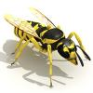 2. 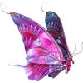
Те, с кем рядом я жужжала, На большой цветной ковер
Помнят – у меня есть жало Села эскадрилья -
И на брюшке полоса, То раскроет, то закроет
Потому, что я… Расписные крылья.
Оса Бабочка
3. 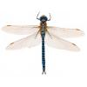 4. 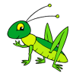
Голубой аэропланчик На лугу живет скрипач,
Сел на белый одуванчик. Носит фрак и ходит вскачь.
Стрекоза Кузнечик
5. 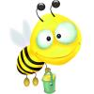 6. 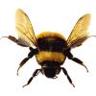
Домовитая хозяйка На цветок, жужжа садится,
Пролетела над лужайкой, Чтоб нектаром насладиться,
Похлопочет над цветком — Он мохнатенький, как ель,
Он поделится медком. На пчелу похожий …
Пчела Шмель
7. 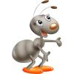 8. 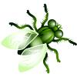
На вид, конечно, мелковаты, Кто над нами вверх ногами
Но всё, что можно, тащат в дом. Ходит – не страшится,
Неугомонные ребята Упасть не боится,
Вся жизнь их связана с трудом. Целый день летает,
Муравей Всем надоедает?
Муха

9. 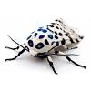 10. 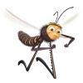
Не жужжу, когда сижу, Не зверь, не птица -
Не жужжу, когда хожу, Нос, как спица.
Не жужжу, когда тружусь, Летит – пищит,
А жужжу, когда кружусь. Сядет – молчит.
Жук Кто его убьет,
Тот кровь свою прольет.

Комар
При отгадывании загадок воспитатель показывает картинку с отгадкой (изображение насекомого). Молодцы. Вы справились с этим заданием.
А сейчас я предлагаю поиграть в настольно-печатную игру «Парные картинки»
4.Настольно-печатная игра «Парные картинки»
Задачи: систематизировать у детей знания о насекомых, развивать у детей наблюдательность, умение находить в изображениях на картинках черты сходства и различия, находить пару; активизировать и обогащать словарный запас, развивать речевые навыки.
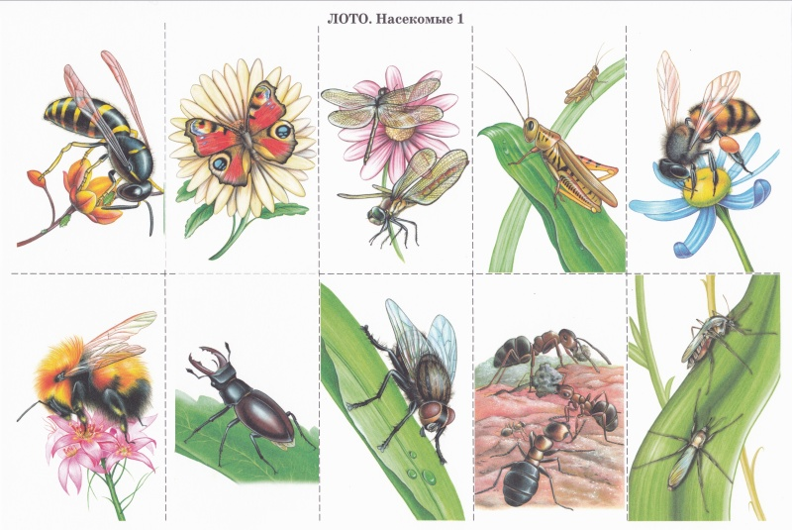
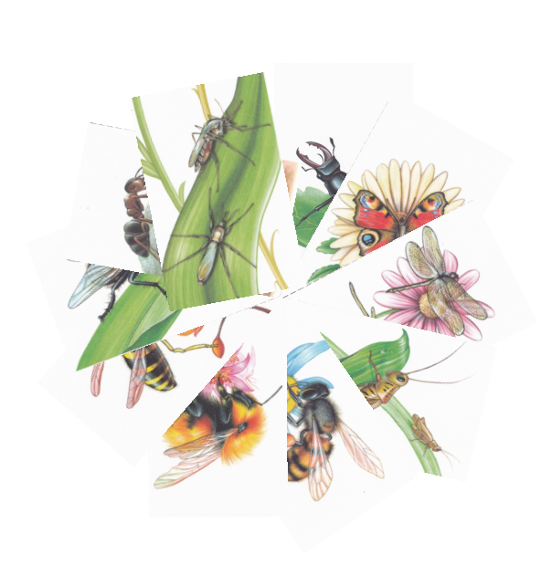

5.Коррекционно – оздоровительная подвижная игра «Мотыльки»
Задачи: способствовать развитию двигательной активности, развивать ловкость, координацию движений, формировать основы культуры двигательной деятельности, учить действовать согласно словесной инструкции и по показу.
Воспитатель проговаривает текст, дети изображают мотыльков.
На зеленом, на лугу (Дети бегают по круг, руки в стороны -
Мотыльки летают. - мотыльки летают)
И с цветочка на цветок
Весело порхают.
Катя вышла на лужок (Воспитатель держит в руках яркий сачок)
У нее в руках сачок.
Берегись - ка, мотылек, (После слов «Берегись - ка, мотылек»
Улетай, скорей, дружок! дети убегают, а воспитатель ловит их сачком)
Подвижная игра повторяется несколько раз со сменой ведущего.
Молодцы, ребята. А сейчас продолжим разговор о насекомых.

6.Познавательный рассказ воспитателя о божьей коровке
Задачи: знакомить детей с миром насекомых; развивать умение видеть существенные признаки, воспитывать познавательный интерес, желание узнавать что – то новое.
Я расскажу вам о насекомом с необычным названием. О нем тоже есть загадка, послушайте:
Всех жуков она милей,
Спинка алая на ней,
А на ней кружочки –
Черненькие точки.
БОЖЬЯ КОРОВКА
Воспитатель вывешивает картинку с изображением божьей коровки и продолжает познавательный рассказ.
1.Как выглядит божья коровка?
У божьей коровки выпуклое овальное тело, ярко красная или оранжевая спинка, украшенная черными точками.
2.Как она передвигается?
Божья коровка умеет ловко ползать, а может и летать, даже на большие расстояния: у нее есть маленькие крылышки, а под ними жесткие, коричневые полупрозрачные подкрылья.
3.На кого охотится божья коровка?
Окраска божьей коровки – предостерегающая. Птицы знают, что насекомые с такой окраской – несъедобные.
Божья коровка поедает большое количество тли, любит угоститься червеедами, паутинными клещиками, личинками жуков – листоедов.
4.Какую приносит пользу божья коровка?
Божья коровка – хищник, она поедает других насекомых, очень вредных для сельского хозяйства, и поэтому приносит растениям и людям большую пользу.
5.Где она зимует?
На зиму божья коровка прячется в щелках коры деревьев, в сухих корягах или зарываются в землю.
6. А почему же коровка "божья"?
Все творенья, конечно, Божьи. Ведь "коровка" всегда улетает на небо…
По древним поверьям, этот жучок напрямую связан с Богом, живет на небе и лишь иногда спускается на землю, чтобы принести добрую весточку… А может быть жучок назван божьей коровкой потому, что производит впечатление незлобивого и трогательного создания. По аналогии «божий человек» — так называют доверчивых и безобидных людей.
«Букашка аленькая с черными точками» - так названа божья коровка в "Толковом словаре живого великорусского языка" Владимира Даля. Сейчас я Вам предлагаю понаблюдать за божьей коровкой.

7.Наблюдение за божьей коровкой
Задачи: знакомить детей с объектом живой природы – божьей коровкой, учить детей внимательно рассматривать, наблюдать за тем, как она передвигается, развивать познавательный интерес, наблюдательность, любознательность, воспитывать бережное отношение к живой природе, знакомить с элементами малых фольклорных форм – потешкой, способствовать формированию интереса к русскому народному творчеству.
Воспитатель предлагает рассмотреть настоящих божьих коровок, отметить их внешний вид, размер, форму тела, найти лапки, голову, усики, сосчитать точки на спинке. Затем воспитатель знакомит детей с русской народной потешкой о ней:
Божья коровушка,
Полети на облышко,
Принеси нам с неба,
Чтобы были летом
В огороде бобы,
В лесу ягоды, грибы,
В роднике водица,
Во поле пшеница.
Воспитатель предлагает детям посадить на ладошку божью коровку, еще раз произнести потешку и выпустить божью коровку в небо, на волю.
Ребята, божьи коровки очень маленькие, поэтому постарайтесь, никогда их не обижать, а охранять и беречь.
8. Дидактическая игра «Божьи коровки»
Задачи: закреплять умение отсчитывать данное количество точек на листочке и на спинке божьей коровки и соответственно их располагать.
Ход игры. Детям раздаются листочки с точками. Всего пять листочков: на первом – одна точка, на втором – две и т.д. до пяти точек. И такого же вида божьи коровки. Всего пять божьих коровок с одной, двумя и т. д. точками на спинках. Детям необходимо «посадить» божью коровку только на тот листочек, сколько точек на самом листочке и на спинке божьей коровки.

9.Пальчиковая гимнастика
Задачи: развивать мелкую моторику рук: формировать подвижность, гибкость, скованность движений; побуждать детей к речевой активности.
По цветку ползет букашка (Выставить из левого кулака указательный палец и мизинец – этот «усы» божьей коровки)
На ней красная рубашка (Накрыть спинку «божьей коровки» правой ладонью)
Маленькая крошка (Правой рукой погладить «божью коровку»)
На спине горошки. (Указательным пальцем правой руки «ставить точки на «спинке» «божьей коровки»).
10.Рисование в альбомах
Задачи: учить рисовать детей красками с помощью штампа; ориентироваться на листе бумаги; уточнять и закреплять знания цветов и форм; формировать интерес и положительное отношение к рисованию.
Воспитатель. Мы подготовили наши пальчики к работе. А сейчас, я предлагаю Вам раскрыть альбомы. Посмотрите, к Вам в альбомы заползла божья коровка. Рассмотрите на ее внимательно, как вы думаете, похожа ли она нашу знакомую? Ответы детей. (Нет, она другая, у нее совсем нет точек на спинке). Давайте нарисуем на спинке и крылышках божьей коровки черные точки – пятнышки. Воспитатель объясняет детям технику рисования с помощью штампа. Под руководством воспитателя дети выполняют задание. После выполнения все работы размещаются на выставке в уголке детского творчества.

11.Трудовая деятельность «Опрыскивание растений».
Задачи: обогащать представления детей по уходу за растениями, поддерживать познавательный интерес.
Ребята, мы с Вами узнали, что божья коровка много трудится, уничтожая вредителей растений. На нашем участке тоже есть растения на клумбе. И чтобы вредители их не погубили, я предлагаю вам о них позаботиться.
Воспитатель читает стихотворение о труде:
Нас в любое время года
Учит мудрая природа:
Птицы учат пению,
Паучок – терпению,
Пчелы в поле и в саду
Обучают нас труду.
Наши друзья насекомые учат нас труду, и я тоже приглашаю Вас потрудиться.Воспитатель раздает детям пульверизаторы с водой, показывает приемы работы с ним, дети опрыскивают растения на клумбе с растениями.
12.Упражнение на расслабление, релаксацию
Звучит аудиозапись «Звуки природы»
Задачи: познакомить детей со звуками природы (шум деревьев, ветер, щебетание птиц и т.д.); создавать условия для релаксации, способствовать профилактике нервного напряжения.
Воспитатель предлагает детям лечь на мягкое покрытие (спортивные маты, накрытые чистой простыню), расслабиться, закрыть глазки и послушать звуки природы.
В конце упражнения воспитатель читает:
Ранним утром колокольчик
Зазвенит в густой траве
И разбудит солнца лучик
В поднебесной синеве.
Динь – динь, просыпайся
И росою умывайся,
Чтобы солнце засветило
И ребяток разбудило!
Воспитатель звенит в колокольчик, дети «просыпаются», открывают глазки.
На этом наше занятие завершается, а чтобы Вы хорошо запомнили, о каком насекомом мы с Вами узнали много интересного, разрешите Вам подарить эмблемы с изображением божьей коровки. Детям вручаются эмблемы, звучит музыка «Вот оно какое наше лето».
11.Заключительная часть
Подведение итогов занятия. Оценка деятельности детей
Воспитатель благодарит детей за активное участие в занятии и в качестве поощрения дарит на память эмблемы с изображением «божьей коровки». Звучит «Песенка о Лете» и занятие заканчивается.
Методические источники и литература:
1.И.В.Кравченко., Т.Л. Долгова. Прогулки в детском саду. Младшая и средняя группы. Методическое пособие./ Под ред. Г. М. Киселевой Л. И. Пономаревой. - М.: Сфера,2011. - -176 с. (детский сад с любовью).
2.Волкова Н.В., Степанова Н.В. Конспекты занятий в старшей группе детского сада. Экология. Практическое пособие для воспитателей и методистов ДОУ. – Воронеж: ИП Лакоценин С.С., 2010. – 128 с.
3.Подвижные игры для детей с нарушениями в развитии / Под ред. Л.В. Шапковой. – СПб, «ДЕТСТВО – ПРЕСС», 2005, 160с.
4.Светлана Вохринцева. Окружающий мир. Насекомые 1,2. Дидактический материал. Издательство «Страна Фантазий».2003г.
5. Дидактическая игра «Божьи коровки». liveinternet.ru›Svetlana-sima›post314690987.
6. Загадки для детей с ответами. http://deti-online.com/zagadki/zagadki-pro-nasekomyh/.

